Desarrollo de Aplicaciones Web
Bases de datos
Se dispone de una base de datos llamada inventario donde se quiere reflejar las existencias de material en cada una de las aulas de informática del centro. Su estructura es la siguiente:
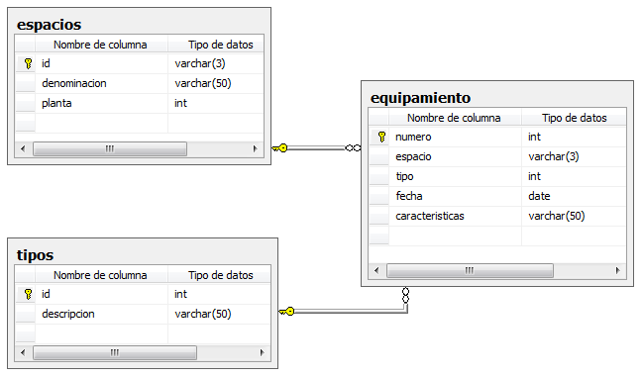
Realizar las siguientes acciones en SQL Server:
1.- Realizar el procedimiento alta, al que se le pasan 3 parámetros: un entero para indicar el número de aparatos comprados, una cadena para indicar qué se ha comprado y otra cadena para indicar dónde se va a instalar el equipamiento. Deberá dar de alta en la tabla equipamiento los aparatos indicados.
Ejemplo: exec alta 15,'Ordenador','DAW1';
Da de alta con la fecha de hoy 15 ordenadores (tipo=1) en el aula de DAW1 (espacio=A32), poniendo en el campo carácterísticas el texto “Nada que anotar”
2.- Realizar la función llamada que_hay() que reciba una cadena como parámetro y muestre la cantidad de aparatos de cada tipo que hay en el espacio indicado.
Ejemplo: select dbo.que_hay('DAW1');
Dependiendo de los aparatos que se hayan dado de alta con el procedimiento del punto 1, mostrará una cadena parecida a:
Material en DAW1: 15 Ordenador, 1 Impresora,
3.- Realizar un disparador (trigger) llamado mudanza() que cuando se cambie material de un espacio a otro (modificando el campo espacio de la tabla equipamiento) anote en la tabla prestamos el registro correspondiente
Ejemplo: si hoy cambiamos de localización un ordenador del aula A32 al aula A31. Para ello ejecutamos la orden UPDATE equipamiento SET espacio=’A31’ WHERE numero=1; entonces deberá aparecer un nuevo registro en la tabla prestamos con la siguiente información:
Equipamiento | Fecha | anterior | Actual
1 | 14/03/2014 | A32 | A31

4.- Realizar una función llamada historia() a la que se le pase el código de un equipamiento y muestre todo su historial
Ejemplo: Supongamos que:
- Se da de alta un ordenador en el aula de DAW1 y le corresponde el código 2
- Se modifica el campo espacio de la tabla equipamiento pasándolo al aula A31.
- Se modifica el campo espacio de la tabla equipamiento pasándolo al aula A32
Al ejecutar historia(2) debe imprimir una cadena con el siguiente texto:
El 2014-03-11 11:20 pasó del aula DAW1 a DAW2. El 2014-03-12 10:40 pasó del aula DAW2 a DAW1. Actualmente esta en DAW1
1.- PROCEDIMIENTO ALTA
USE [inventario]
GO
SET ANSI_NULLS ON
GO
SET QUOTED_IDENTIFIER ON
GO
ALTER PROCEDURE [dbo].[alta]
@cuantos int,
@que varchar(50),
@donde varchar(5)
AS
BEGIN
DECLARE @num int;
DECLARE @equ int;
DECLARE @don varchar(3);
DECLARE @contador int;

SELECT @num=max(numero)+1 FROM equipamiento;
IF @num is null select @num=1;
SELECT @equ=id FROM tipos WHERE descripcion=@que;
SELECT @don=id FROM espacios WHERE denominacion=@donde;
SELECT @contador=0;

WHILE @contador<@cuantos BEGIN
INSERT INTO equipamiento (numero,espacio,tipo,fecha,caracteristicas)
VALUES(@num,@don,@equ,CURRENT_TIMESTAMP,'Nada que anotar');
SELECT @num=@num+1;
SELECT @contador=@contador+1;
END
END

2.- FUNCION QUE_HAY()
USE [inventario]
GO
/****** Object: UserDefinedFunction [dbo].[que_hay] Script Date: 03/11/2014 10:14:10 ******/
SET ANSI_NULLS ON
GO
SET QUOTED_IDENTIFIER ON
GO
ALTER FUNCTION [dbo].[que_hay]
(
@donde varchar(5)
)
RETURNS varchar(200)
AS
BEGIN
DECLARE @respuesta varchar(200);
DECLARE @d varchar(10);
DECLARE @a int;
DECLARE @b varchar(50);
DECLARE @c int;

SELECT @respuesta='Material en '+@donde+': ';
SELECT @d=id FROM espacios WHERE denominacion=@donde;

DECLARE c1 CURSOR FOR SELECT id,descripcion FROM tipos;
OPEN c1;
FETCH NEXT FROM c1 INTO @a,@b;
WHILE @@fetch_status=0 BEGIN
SELECT @c=COUNT(*) FROM equipamiento WHERE tipo=@a AND espacio=@d;
IF @c>0 BEGIN
SELECT @respuesta=@respuesta+' '+@b+'='+CAST(@c as char);
END
FETCH NEXT FROM c1 INTO @a,@b;
END
RETURN @respuesta;
END

3.- DISPARADOR MUDANZA
CREATE TRIGGER mudanza
ON equipamiento
AFTER UPDATE
AS
BEGIN
DECLARE @e1 varchar(3);
DECLARE @e2 varchar(3);
-- Se ha modificado el campo espacio de la tabla equipamiento
-- Necesito los campos numero y espacio
DECLARE @nu int;
DECLARE @es1 varchar(3);
DECLARE @es2 varchar(3);
-- Valores antiguos
DECLARE ant CURSOR LOCAL FOR SELECT numero,espacio FROM DELETED;
-- Valores nuevos
-- DECLARE nue CURSOR LOCAL FOR SELECT espacio FROM INSERTED;
open ant;
-- open nue;
FETCH NEXT FROM ant INTO @nu,@es1;
WHILE @@fetch_status=0 BEGIN
-- Donde ha ido el equipamiento
SELECT @es2=espacio FROM inserted WHERE numero=@nu;
-- Insertamos el movimiento del material
INSERT INTO prestamos
(equipamiento,fecha,anterior,actual)
VALUES
(@nu,CURRENT_TIMESTAMP,@es1,@es2);
FETCH NEXT FROM ant INTO @nu,@es1;
END
END
GO

4.- FUNCION HISTORIA()
ALTER FUNCTION historia(@e int)
RETURNS varchar(500)
AS
BEGIN
DECLARE @respuesta varchar(500);
SELECT @respuesta='';
DECLARE @a datetime;
DECLARE @b varchar(50);
DECLARE @c varchar(50);
DECLARE @actual varchar(50);
-- El cursor con la historia del equipamiento
DECLARE salami CURSOR LOCAL FOR
select fecha,b.denominacion,a.denominacion
from prestamos,espacios a,espacios b
where prestamos.actual=a.id
and prestamos.anterior=b.id
and prestamos.equipamiento=@e
order by fecha;
-- Empieza
open salami;
FETCH NEXT FROM salami INTO @a,@b,@c;
WHILE @@fetch_status=0 BEGIN
SELECT @respuesta=@respuesta+'El '+cast(@a as char)+' paso del aula '+@b+' al aula '+@c+'. ';
FETCH NEXT FROM salami INTO @a,@b,@c;
END
-- Por ultimo la situacion actual
select @actual=denominacion
from equipamiento,espacios
where equipamiento.espacio=espacios.id
and numero=@e;
SELECT @respuesta=@respuesta+'Actualmente esta en '+@actual;
-- Devolvemos el resultado
return @respuesta;
END
GO

